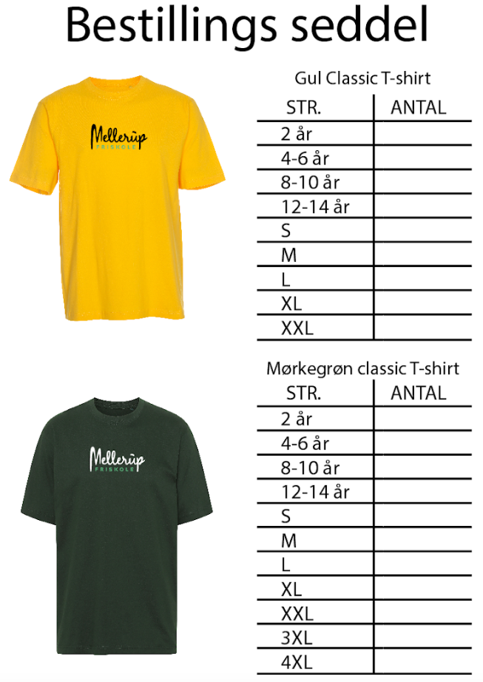

NAVN:_________________________________________KLASSE___________

Pris: 100 kr. – betales ved levering på Mobile Pay: 92636
Der kan godt bestilles flere T-shirts på samme seddel

